ПРОГУЛКА.
КОНСПЕКТ НА ТЕМУ: «ЗДРАВСТВУЙ ОСЕНЬ ЗОЛОТАЯ»
Воспитатель : Булгучева Диана Б.
Цели: продолжать знакомить детей с растительностью на территории детского сада, находить изменения связанные со сменой времени года, развивать наблюдательность, поисково-исследовательскую деятельность, формировать коммуникативные взаимоотношения со сверстниками в ходе со сверстниками в ходе совместной игровой и трудовой деятельности.
Образовательные области: познавательное развитие, социально-коммуникативное, художественно-эстетическое развитие, речевое развитие, физическое развитие. Виды деятельности: игровая, двигательная, познавательно-исследовательская, коммуникативная, самообслуживание. 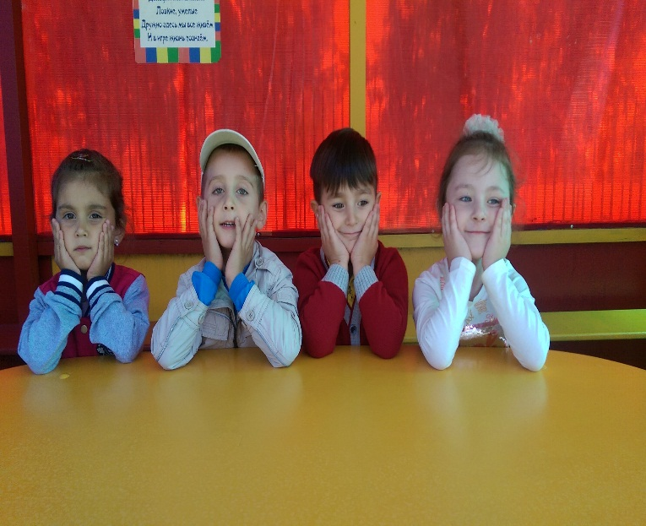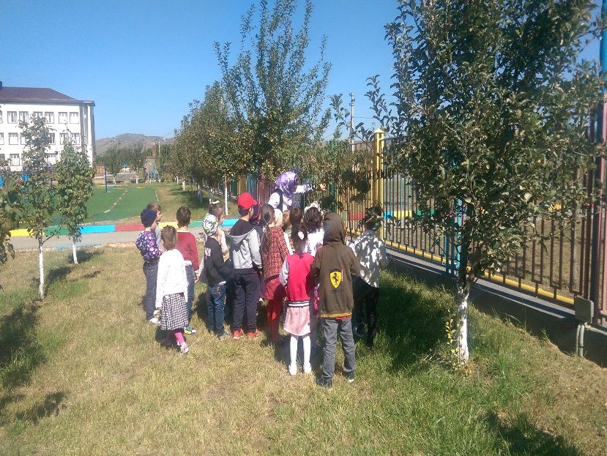

Структура прогулки: Наблюдение за природой и ее сезонными изменениями. Предложить детям угадать загадку: «Рыжая художница пришла, все окрасила в разные тона». (Осень). Уточнить что сейчас месяц –октябрь , середина осени, конец сбора урожая. Обратить внимание на растительность, что летом она зеленая а сейчас осенью она желтеет и краснеет. Следует заметить некоторые растения которые цветут с весны до поздней осени например крапива, пастушья сумка, календула, бересклет, и др. на кустарниках до поздней осени остаются плоды например рябина, облепиха, плоды яблочка-дички «Ранетки». Это корм для птиц зимой. С наступлением холодного осеннего сезона наступает и самая живописная пора. Осень любит жёлтые, красные, оранжевые краски, а иногда осыпает всех нас золотом листопада. Осенние прогулки способствуют обогащению знаний детей о сезонных изменениях в жизни растений, животных, птиц, насекомых.

Осень, осыпается наш бедный сад…Листья пожелтелые по ветру летят,
Лишь вдали красуются, там, на дне долин. Кисти ярко-красные вянущих рябин.
А. Толстой.

Исследовательская деятельность. Сравнить внешний вид растений: окраска, строение, запах, уточнить места произрастания. Использовать лупы предложить собрать исследовательский материал: семена, разноцветные травы и листья в контейнер дл дальнейшего исследовании в детском саду, результаты внести в диагностические карточки.
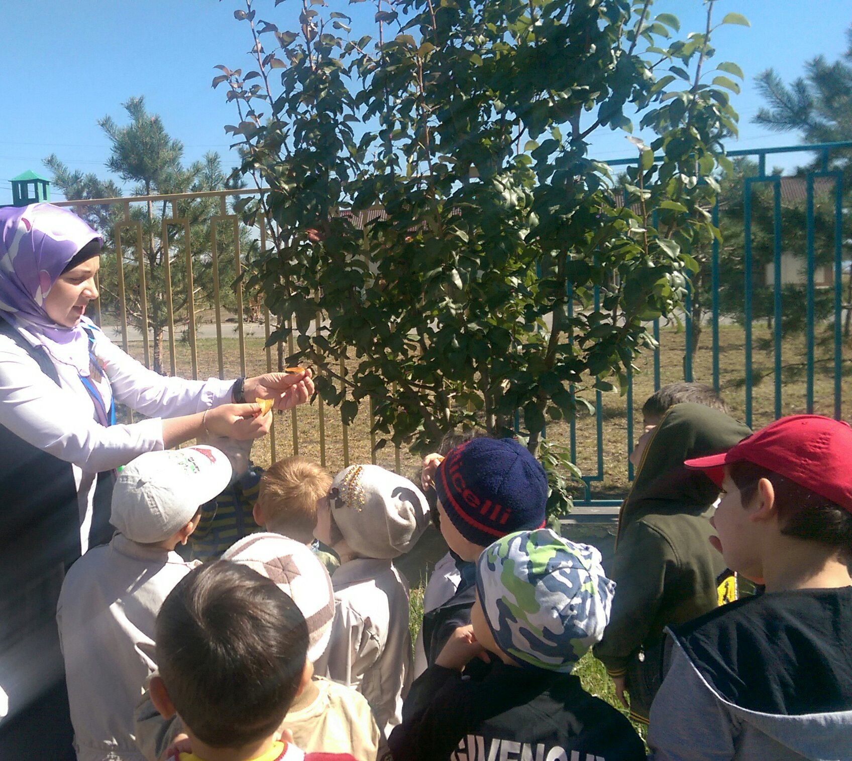

Трудовая деятельность: спросить детей что необходимо делать чтобы продолжить любоваться на садовые растения? (выкопать посадить в кашпо и любоваться ими в группе). Пересаживаем астения вместе с детьми.

Игровая деятельность: подвижная игра «У медведя во бору».
Цель игры: формировать навыки двигательной активности детей, совмещая с познавательно-исследовательской, коммуникативной деятельностью, с учетом безопасности детей, развивать смелость, ловкость, быстроту действий.
Ход игры: ребенок-медведь сидит на пеньке, дети стайкой продвигаются по территории участка мимо «медведя», имитируя сбор ягод и грибов, произнося слова:
«У медведя во бору, грибы ягоды беру,
а медведь не спит и на нас рычит…»
медведь издает рычание и догоняет детей, кого догонит- тот выходит из игры.
По окончанию прогулки собрать все атрибуты и оборудование.
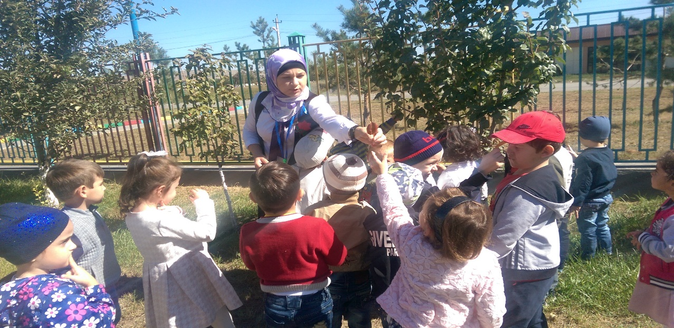
Итог прогулки: Дети рассказывают о том, что делали, что понравилось, что узнали нового, что хотят еще узнать.
личных их частях. -Посмотрите на деревья, на листву, слетающую с….
.

